Plan anual de actividades 2018

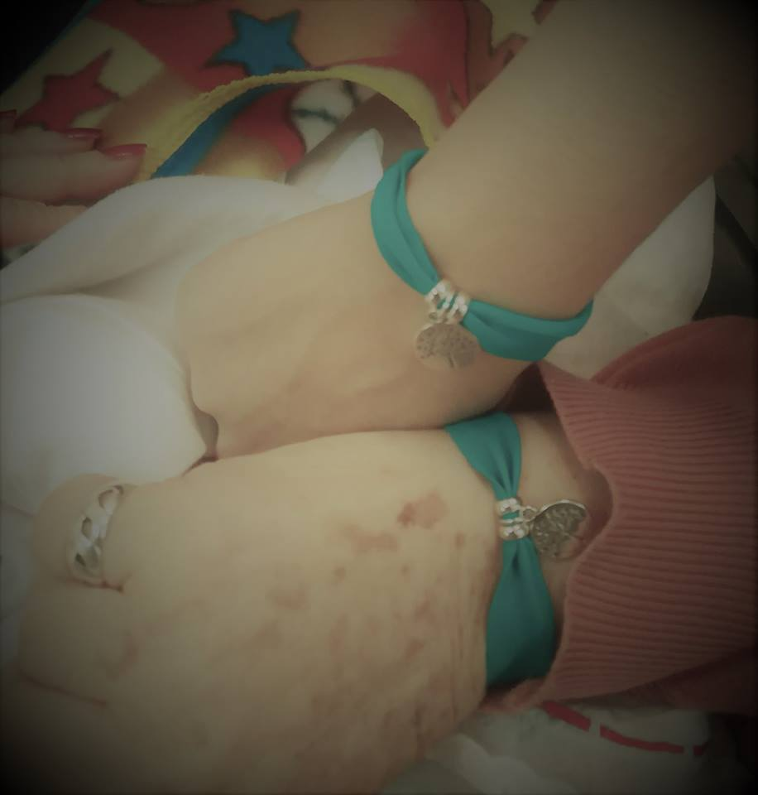

El objetivo principal que se persigue en el Centro de Día terapéutico A.F.A. Tabaiba Moya es: “Mejorar la CALIDAD DE VIDA DEL ENFERMO CON DEMENCIA, retrasando su institucionalización definitiva no deseada, o poco aconsejable, y, por supuesto, mejorar la CALIDAD DE VIDA DE LA FAMILIA CUIDADORA.”

Son dos tipos de objetivos los que se persiguen:

* Los Objetivos marcados en lo referente a la atención del Usuario-a:
* Retrasar la institucionalización definitiva no deseada o poco aconsejable.
* Favorecer y reforzar la autoestima de la persona enferma.
* Intentar siempre mejorar, de una manera global, la dimensión humana del paciente y su calidad de vida.
* Preservar el mayor tiempo posible la autonomía personal del sujeto.
* Estimular, mantener y reforzar en la medida de lo posible el rendimiento cognitivo.
* Los Objetivos marcadas en lo referente a atención con la familia cuidadora:
* Proporcionar tiempo libre y descanso.
* Ofrecer orientación y asesoramiento.
* Desarrollar conocimientos, habilidades y actitudes adecuadas en todo lo relacionado con el manejo y las consecuencias de la enfermedad de la demencia.
* Proporcionar habilidades que permitan reducir el estrés y mejorar el estado psicofísico de los familiares cuidadores.

Así queda enmarcado las actividades diarias y/o semanales con los usuari@s del centro de Día Terapéutico.

* Estimular y mantener las capacidades mentales residuales.
* Incrementar la autoestima e identidad personal del enfermo, tratando de superar la confusión y la desorientación, proporcionando seguridad.
* Evitar la desconexión del entorno y fortalecer las relaciones socio-afectivas.
* Mantener la autonomía del enfermo en las actividades de la vida diaria.
* Prevenir y reducir los síntomas psiquiátricos y de comportamiento.
* Proporcionar seguridad.
* Desarrollar programas de estimulación constituidas en talleres, y encaminadas a paliar las alteraciones de conducta, como por ejemplo:
  + Psicoestimulación cognitiva de ejecución diaria.
  + Expresión artística de ejecución diaria.
  + Musicoterapia de ejecución semanal.
  + Psicomotricidad de ejecución 3 veces en semana.
  + Actividades al aire libre, paseos de ejecución semanal.
  + Reminiscencia, de ejecución específica semanal.

Dentro del objetivo general, anual y principal de esta entidad que es mejorar la calidad de vida del usuario-a y su familiar y/o cuidador principal proporcionando una atención terapéutica integral enmarcamos las actividades propuestas a realizar para este año en curso 2018. Dentro de las cuales destacamos la sensibilización de la población del municipio de la Villa de Moya.

* Tareas de coordinación y gestión de la Asociación y el Centro de Día terapéutico:
  + Reuniones de equipo con carácter trimestral, entre la junta directiva y las trabajadoras para realizar seguimiento y valoración de las actividades en ejecución así como para la búsqueda de nuevos recursos y proyectos.
  + Envío de carta-recordatorio de pago de cuota a los socios.
  + Celebración de la Asamblea ordinaria anual, dirigida a los asociados.
  + Establecer contacto y coordinación con el Centro de Salud municipal para vacunar aquellos usuarios, que dentro de la Campaña Vacunación 2018, así lo deseen. El contacto es: Dña. Amparo.

Envío de una autorización escrita a cada familiar para la posterior elaboración listado y se envía a la subdirectora para que acuda el enfermero al Centro a vacunar.

* Actividades de sensibilización:
  + Talleres con población en edad escolar (colegios e institutos)
  + Jornadas de sensibilización con población matriculada en el ciclo de atención a la dependencia (I.E.S. Doramas)
  + Al menos un taller con la población general en colaboración con el Ayuntamiento de la Villa de Moya.
  + Mesa informativa en el centro de salud.
  + Entrevista en radio moya.
* Actividades de formación:
  + Participación en las próximas charlas de Inafa "XIII Conferencia de atención integral a los cuidadores de mayores dependientes”
* Actividades para la recaudación de fondos económicos:
  + Distribución y venta del CD “Suspiros por ti” 10€ con aporte de 150 Cds íntegro para la Asociación donado por la Asociación Folclórica Jardín de Corvo.
  + Realizar una campaña de visibilización de la enfermedad por los distintos comercios del municipio para dejar huchas y/o folletos en dichos locales.
  + Se elabora un listado de grandes empresas canarias y se contacta con ellas para conocer/solicitar su área de ayudas sociales a ONGs. Se envía cartas y/o se contacta telefónicamente.
  + Establecer una campaña de socios, a través de los distintos medios de comunicación que poseemos y/o tenemos acceso (radio, redes sociales, etc..) El objetivo será llegar a 100 socios. El incremento sería de un 40%.
  + Participación en las distintas ferias artesanales convocadas por el Ayuntamiento de Moya, el objetivo es mínimo a 2.
  + Elaboración de alguna manualidad para poner a la venta en Navidades.
  + Gestión y explotación de un “Bochinche benéfico” cedido a nuestra Asociación para gestionarlo en las fiestas locales del municipio.
* Actividades rehabilitadoras, lúdicas, culturales y sociales
  + Realizar al menos a lo largo del año 6 salidas lúdica-culturales a distintos sitios de la isla.
  + Fiesta de Carnaval. Dónde nos ponemos algún atrezzo carnavalero realizado en las horas de manualidades. Comemos tortillas de carnaval y chocolate.
  + Fiesta de la primavera.
  + Fiesta del día de canarias.
  + Fiesta del verano.
  + Fiesta del otoño.
  + Fiesta del invierno.
  + Disfrutar del Concierto Navideño ofrecido por el Coro Infantil del CEIP Agustín Hernández.
  + Disfrutar de las actuaciones e navidad del CEIP Carretería.
  + Realizar una excursión-visita a algún Belén. Se visita el belén, se recuerdan tradiciones navideñas y se comparte el desayuno.
  + Fiestas Navideña: Se celebrará la *Fiesta de Navidad* el 24 de diciembre, donde disfrutaremos de la visita de Papa Noel, que reparte regalos entre los usuarios-as., recordamos la niñez y cantamos villancicos entre todos.
* XI Encuentro de familiares, aprovechamos la Fiesta de Navidad para realizar el Encuentro, creando un espacio entre los familiares y cuidadores para compartir experiencia, favorecer la socialización y reforzar la unión del grupo.